ústav informatiky akademie věd ČR

Pod Vodárenskou věží 2, 182 07 Praha 8
(viz mapka: http://www.cs.cas.cz/ics/location.html)

pořádá v rámci semináře

KVANTOVÉ POČÍTÁNÍ (Quantum Computing)
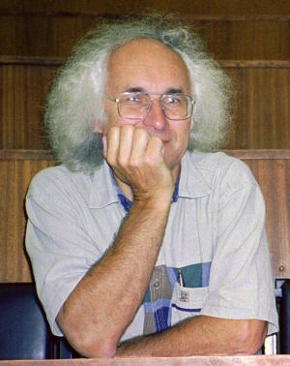 | Miloslav Znojil  (Ústav Jaderné fyziky AV ČR,  Řež u Prahy)
 | Mohly by PT symetrické Hamiltoniány popisovat realitu?
 | viz: arXiv, quant-ph/0103054

Studium tzv. PT symetrických modelů v kvantové mechanice bylo
koncem sedmdesátých let minulého století zcela marginální záležitostí a
jednou z mnoha zajímavých hraček pro matematické fyziky studující
poruchovou teorii. Koncem osmdesátých let, po zjištění jejich možné
fyzikální relevance v teorii pole, se zájem o tyto modely mírně
zvýšil. V současné době jsme svědky určitého vyvrcholení tohoto
zájmu, motivovaného možnostmi užití PT-symetrických Hamiltonianu v
dynamických systémech, statistické fyzice a fyzice pevných látek. V
přednášce bude ukázáno, že se zde jedná o pozoruhodný paradox,
protože zformulování příslušného potřebného nehermitovského zobecnění kvantové mechaniky se dnes teprve v bolestech rodí.

Přednáška se koná dne 11.4.2002, ve 14.00 hod. (čtvrtek)
v přednáškovém sále ÚI AV ČR (viz adresa) č. 318 (2. patro).

Za vedení semináře: L. Andrej
Kontakt: smolikova@cs.cas.cz

